关于举办第三届“美丽中国”校园微视频大赛的通知
为深入贯彻落实生态文明建设的战略部署、人与自然和谐共生的基本方略，引导广大学生树立中国特色社会主义生态文明观，坚定“四个自信”，在今年抗击疫情的大背景下，通过自己手中的相机，继续记录“美丽中国”的故事，中国海洋大学环境科学与工程学院将于2020年4月3日起举办中国海洋大学第三十三届大学生科技文化艺术节之“美丽中国”校园微视频大赛，有关事宜通知如下：
- 参赛对象
中国海洋大学全体本科生与研究生
- 参赛内容
本次校园微视频大赛将环保的大主题与新媒体的传播方式相结合，参赛选手可利用相关软件和应用（如抖音、视频剪辑、爱剪辑、Vlog制作器）等工具进行录制。初赛选手上交视频脚本和对于作品优势的文字描述，由评委老师进行初审和筛选。通过初赛的选手将进入决赛，决赛将进行线上投票复选，选中视频将结合内容在6.5世界环境日晚会上进行宣传体现。
本次微视频大赛参考主题（包括但不限于以下几类，凡是与美丽中国有关的均可参赛）
微视频大赛参考主题：
- 疫情看中国。习近平在中央政治局常委会会议研究应对新冠状肺炎疫情工作时指出：“必须高度重视疫情，全力做好防控工作，要求各级党委和政府及有关部门把人民群众生命安全和身体健康放在第一位，采取切实有效措施，坚决遏制疫情蔓延势头。”有关部门各司其职，军队积极支援地方疫情防控。各地区成立了党政主要负责同志挂帅的领导小组，启动了重大突发公共卫生事件一级响应。广大医务人员无私奉献、英勇奋战，广大人民群众众志成城、团结奋战，打响了疫情防控的人民战争，打响了疫情防控的总体战，全国形成了全面动员、全面部署、全面加强疫情防控工作的局面。在党中央集中统一领导下，在各方面共同努力下，疫情得到了有效控制，人民即将赢得国内防控阻击战的胜利。作为大学生，我们是国家的预备役，在全国疫情防控的关键时期同样涌现出许许多多的青年志愿者，在社区街道进行防控检测，或是利用所学的专业知识，为疫情防控贡献自己的一份力。选手可参考网络上的视频素材及相关文字资料，进行作品设计和创作，从多角度讲述中国在疫情防控期间，在国内政治经济领域起到的作用以及在国际舞台上的责任担当。
- 讲述美丽中国故事。在960万平方公里的这片土地，一个古老的国度迈步走向复兴，突如其来的疫情“黑天鹅”，给经济社会的发展带来严峻考验，但实现目标任务的信心不可动摇、干劲不能松懈、步履不能停歇。2020年是全面建成小康社会的决胜之年，脱贫攻坚的决战之年，也是“十三五”规划收官之年，第一个百年奋斗目标即将实现，基本实现现代化建设新征程即将开启。中国不会因为疫情而迟滞前行的速度。选手可以立足乡愁，通过改革开放、脱贫攻坚等给家乡生活带来的变化，展现自己对于美丽中国的理解和感怀。
- 绿水青山就是金山银山。迟日江山丽，春风花草香。在万物复苏的阳春三月，我们迎来了第42个植树节。一年一度的植树节让春意更浓，让大地更绿。爱树、植树、护树是中华民族的优良传统，其背后蕴藏的则是中国传统生态智慧。生态兴则文明兴，生态衰则文明衰。生态文明建设是中国特色社会主义事业总体布局的重要内容，关系生态安全，关系高质量发展，关系美丽中国成色。选手可以根据当今生态文明建设成效，展现生态文明建设风景。
- 实现海洋强国梦。2018年6月12日，习近平在青岛海洋科学与技术试点国家实验室考察时强调：“发展海洋经济、海洋科研是推动我们强国战略很重要的一个方面，一定要抓好。关键的技术要靠我们自主来研发，海洋经济的发展前途无量。”我校作为一所海洋特色学校，需要立足海洋，探知海洋，为实现海洋强国梦汇聚青春力量。选手可以通过视频展现海洋强国梦的发展过程和自我美好愿景。
这次的美丽中国微视频有利于培养海大学子热爱学习的精神，鼓励海大学子从时代角度出发去观察中国的生态文明观念与中国文化生活的变化，去总结和领略美丽中国建设的辉煌成就，同时在战疫期间去关注和了解我国在抗击疫情期间所做的努力，以及看到大国在困难面前的责任与担当。我们当代大学生都是追梦人，每一个人自己的个人梦想和国家的强国梦，正共同书写着中国故事。
三、赛制日程安排
- 发布作品征集通知：3月31日-4月3日
- 作品征集： 4月3日-4月25日（晚8：00）
作品要求： 视频应画面清晰、不变形、无杂音，画面高宽比应为4：3或16：9，分辨率不小于720*576像素，格式为MP4，横屏竖屏皆可。时长在控制在2-6分钟之内。
参赛队伍或个人将参赛作品及相关作品描述打至邮箱ouchkxsh@163.com。邮件主题：“美丽中国”微视频大赛+专业年级+姓名+联系方式+作品名称。若视频较大不能以邮件形式发送，可以通过比赛联系QQ群打包发送给负责人，并说明情况。本次比赛欢迎原创作品，也可以采用已有的图片、文字与资料，加以自己的理解与编辑形成作品，非原创作品不得超过视频总长的1/4，且非原创内容需要标明出处。
- 作品审核初选：4月27—4月30日 参赛作品收集完成之后，由大赛主办方评审团进行线上初选，确认决赛作品名单，并通过QQ群及邮箱回复通过审核进入决赛的通知。
- 决赛投票：4月30日—5月初：决赛作品将通过线上投票方式进行评比。获奖作品将在六五世界环境日主题晚会上进行展示颁奖
（以上是初步拟定的时间，具体时间根据疫情情况再做改动）
四、奖项设置
比赛设一等奖1名、二等奖2名、三等奖3名
一等奖：400元奖金；
二等奖：小米鼠标
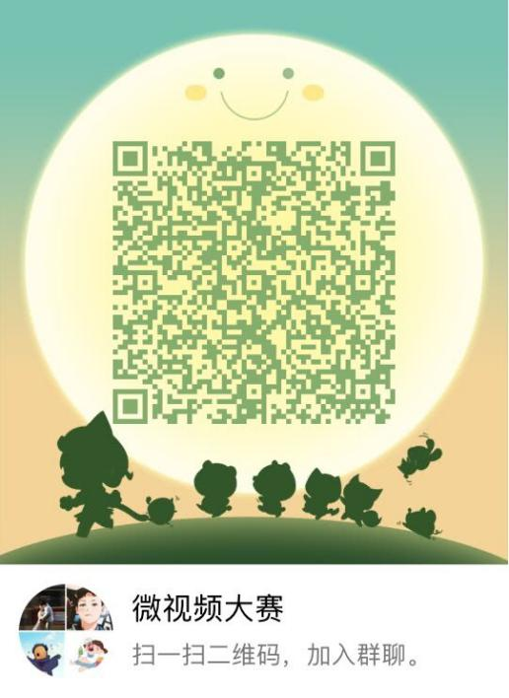
三等奖：水杯及折叠背包
五、联系方式
联系人: 狄同学 QQ：228895659
罗同学 QQ：928256122
比赛邮箱：ouchkxsh@163.com
比赛官方QQ交流群： 1051571253（同二维码）

主办单位：环境科学与工程学院团委
承办单位：环境科学与工程学院学生会
环境科学与工程学院研究生会
中国海洋大学环境保护协会

